МИНИСТЕРСТВО ОБРАЗОВАНИЯ РОССИЙСКОЙ ФЕДЕРАЦИИ
Марийский Государственный Технический Университет
Факультет информатики и вычислительной техники

Расчетно-графическая работа по дисциплине
“Перспективное программное обеспечение”

Выполнили: студенты группы ПС-51
Жданов А.В.
Шайхутдинов Р.Г.
Проверил: Дружинин Ю. В.

Йошкар-Ола
2010
Оглавление
Задание 3
Руководство пользователя 4
Руководство программиста 6
Системные требования 11
Задание
Разработать и реализовать игру “Танки” в жанре Survival Game. Имеется поле NxN на котором передвигаются танки врага цель которых – уничтожить танк игрока. Цель игрока уничтожить как можно больше танков врага. Для уничтожения достаточно предоставить один тип вооружения (например, ракета). Каждый танк врага должен обладать искусственным интеллектом для самостоятельного перемещения и атаки. Также необходимо предусмотреть систему бонусов и уровней, чтобы у игрока был стимул продолжать игру.
Руководство пользователя
Главное меню игры.
Start Game – начать игру.
Instructions – информация о клавишах поддерживаемых игрой.
About – краткая информация об игре.
Exit – выход.
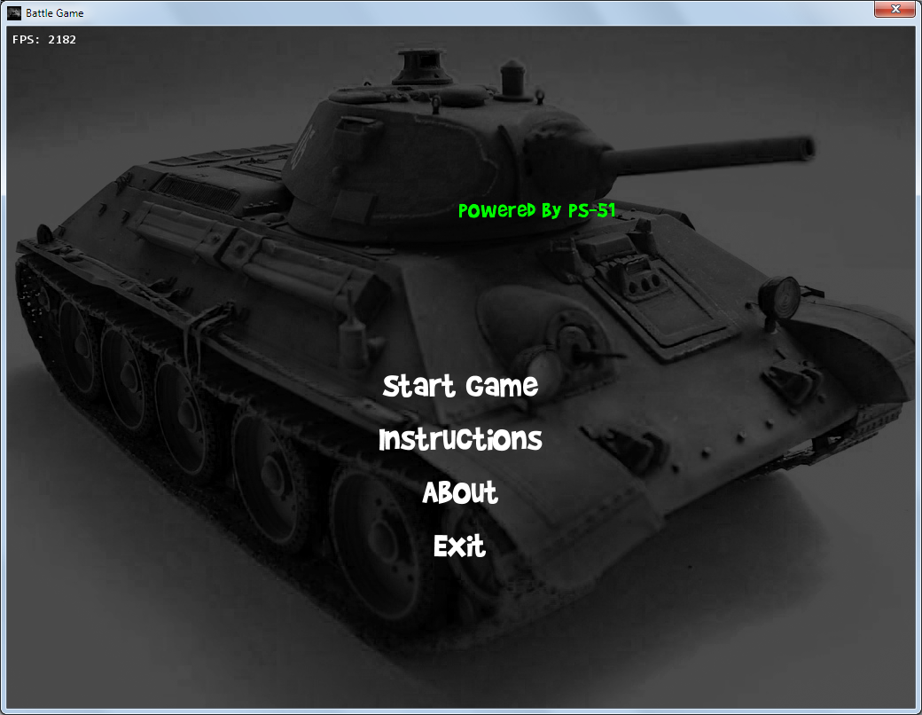
Игра.
Игрок управляет зеленым танком. Танки врага серого цвета. На карте имеются точки генерации бонусов, которые должны помочь пользователю справляться с неутихающими атаками врага. Имеются бонусы 3-х типов: уничтожить всех врагов, одна жизнь, 7 жизней,
Во время игры пользователю предоставляется информация о количестве жизней(Life), количестве убитых танков(Score) и текущем уровне(Level). Арсенал врагов и игрока одинаков – ракеты класса земля - земля.

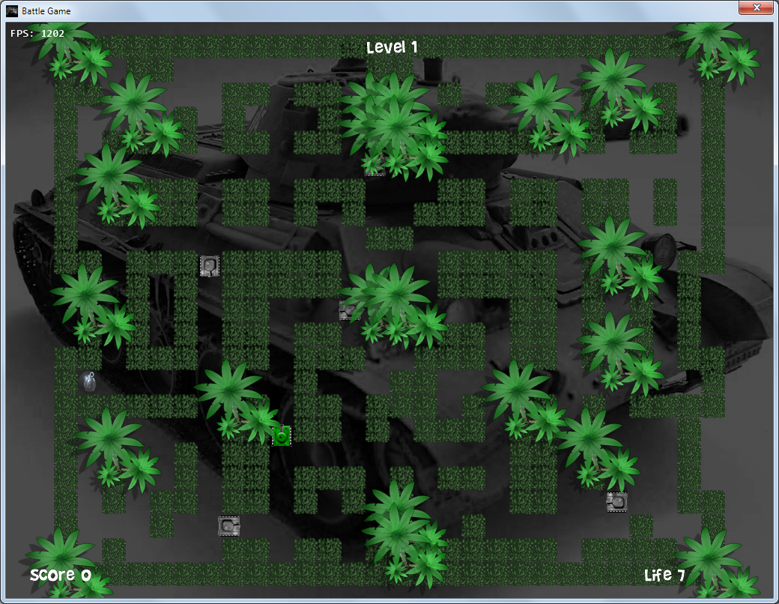
Руководство программиста.
Система реализована на языке C# и состоит из двух компонентов: BattleCore, BattleUI. BattleCore – содержит классы управляющие логикой. BattleUI – содержит классы для визуализации взаимодействий происходящих в модели. Ядром графической составляющей является библиотека Vortex2D.Net.
Преследование врага осуществляется по кратчайшему пути, который определяется по волновому алгоритму. Враги ведут огонь при нахождении с игроком на одной линии и отсутствии союзников на линии огня.
Волновой алгоритм.
Волновой алгоритм — алгоритм, позволяющий найти минимальный путь в графе с рёбрами единичной длины. Основан на алгоритме поиска в ширину. Применяется для нахождения кратчайшего пути в графе, в общем случае находит лишь его длину.
Суть алгоритма.
На двумерной клетчатой карте (матрице), состоящей из «проходимых» и «непроходимых» клеток, обозначена клетка старта и клетка финиша. Цель алгоритма — проложить кратчайший путь от клетки старта к клетке финиша, если это, конечно, возможно. От старта во все направления распространяется волна, причем каждая пройденная волной клетка помечается как «пройденная». Волна, в свою очередь, не может проходить через клетки помеченные как «пройденные» или «непроходимые». Волна движется, пока не достигнет точки финиша или пока не останется непройденных клеток. Если волна прошла все доступные клетки, но так и не достигла клетку финиша, значит, путь от старта до финиша проложить невозможно. После достижения волной финиша, от финиша прокладывается путь до старта и сохраняется в массиве.
Ключевые диаграммы классов. BattleCore
Базовый класс для всех объектов на карте.
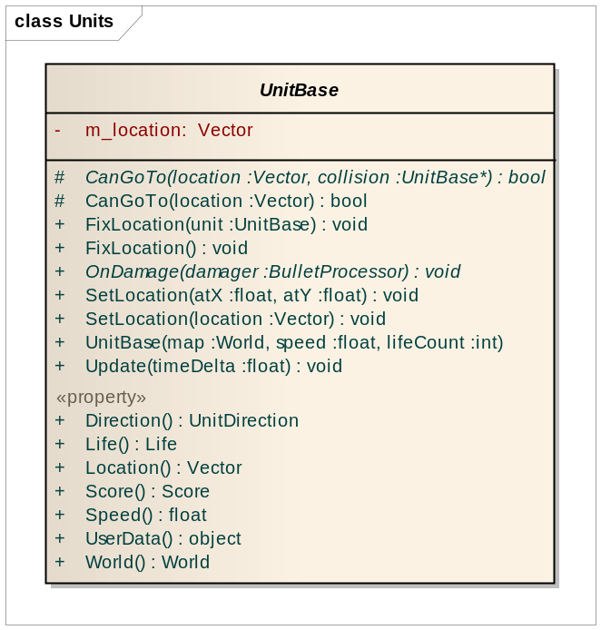
Мир, в котором живут объекты типа UnitBase и его состояния.
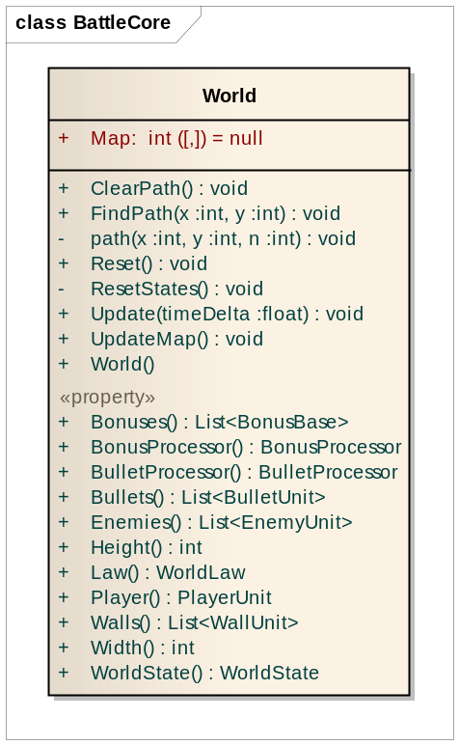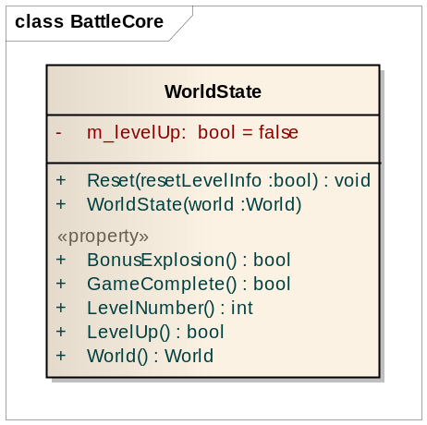

Ограничения, которые действуют в мире.
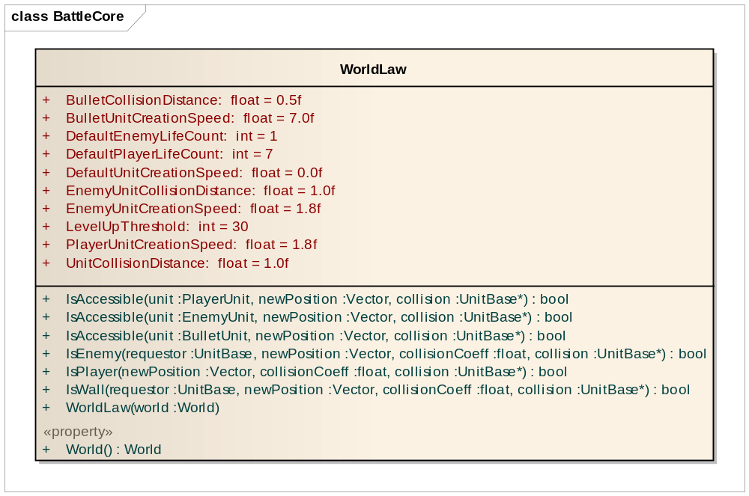
Ключевые диаграммы классов. BattleUI.
Базовый класс для всех юнитов.
. 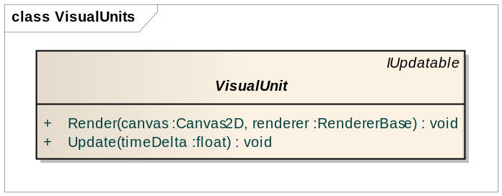
Визуальное представление мира.
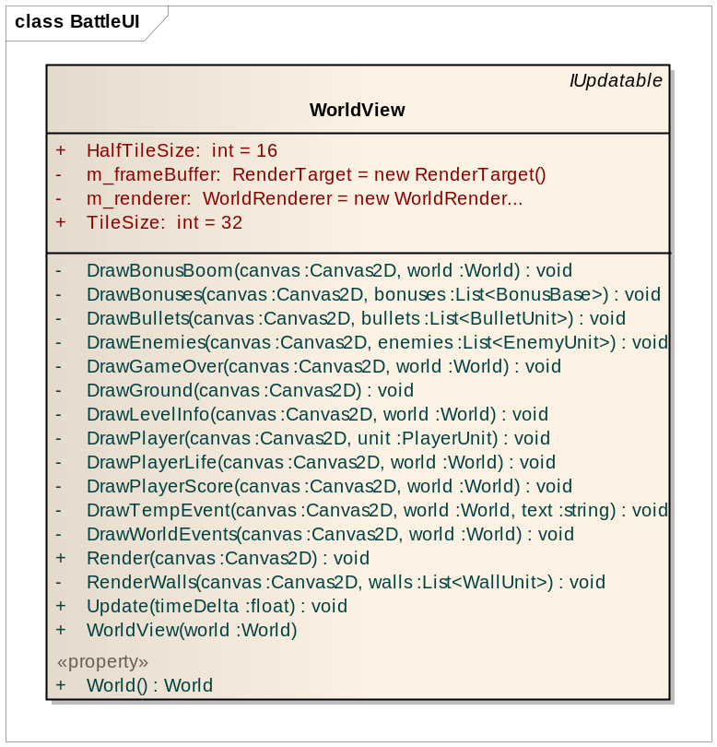
Класс, отвечающий за рисование объектов.
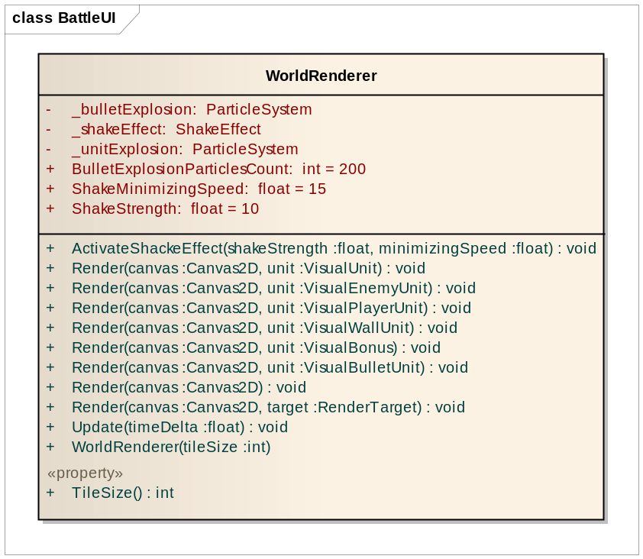
Информация о загруженном уровне.
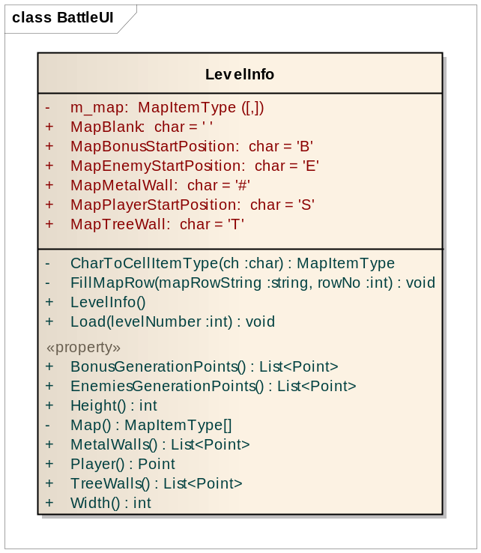
Системные требования
Требования к программному обеспечению.
Операционная система Windows XP или более поздняя версия. Net framework версии 2.0 или выше. Для корректной работы требуется msvrt90.dll. Также требуется наличие DirectX 9.0b.
Требования к аппаратному обеспечению.
CPU с поддержкой SSE (AMD Athlon / Duron, Intel Pentium 3). Видеокарта – ATI Radeon 9500 и выше, GeForce FX5200 и выше, Intel GMA 900 и выше.

